Вопросы к рубежному тестированию (8 класс)

1. Файл размером 5 Мбайт передаётся через некоторое соединение за 16 секунд. Определите размер файла (в Кбайт), который можно передать через другое соединение с той же скоростью за 10 секунд.

2. Доступ к файлу с именем ftp и расширением pdf, находящемуся на сервере mail.org, осуществляется по протоколу http. В таблице фрагменты адреса файла закодированы буквами от А до Ж. Запишите последовательность этих букв, кодирующую адрес указанного файла в сети Интернет.
А | Б | В | Г | Д | Е | Ж
/ | :// | http | .pdf | ftp | mail | .org

3. В таблице приведены запросы к поисковому серверу. Расположите обозначения запросов в порядке возрастания количества страниц, которые найдёт поисковый сервер по каждому запросу.
Для обозначения логической операции «ИЛИ» в запросе используется символ «|», а для логической операции «И» — «&».
A | звезда | планета | астероид
Б | звезда
В | звезда | планета
Г | звезда & планета

4.
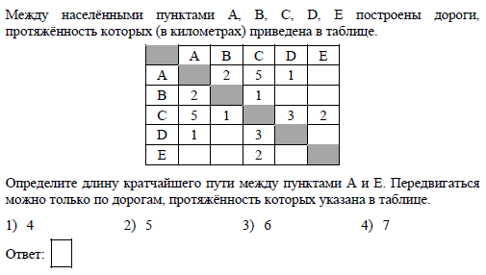

5.
